Bekende logo’s:

Logo’s die eigenlijk wel heel bekend zijn (en ze zijn in elke taal ‘leesbaar’….), kijk eens wat voor een logo ze gebruiken op jou stagebedrijf, maak daar een foto van en voeg deze bij de opdracht.
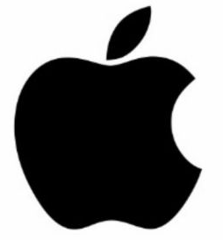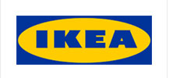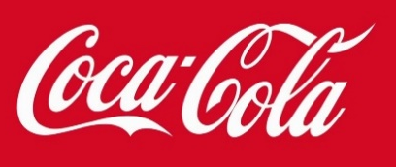





Van wie zijn de logo’s die hierboven staan? Kun jij ze invullen….. En waarom is de laatste aangepast van rood geen naar groen geel…..? Heeft te maken met een marketing concept!

